Alfonso X el Sabio 1226 - 1284

https://es.wikipedia.org/wiki/Alfonso_X_de_Castilla

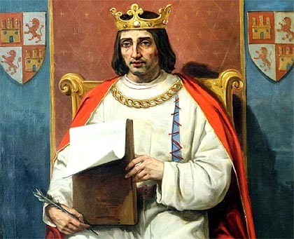

Alfonso X de Castilla, llamado «el Sabio» (Toledo, 23 de noviembre de 1221-Sevilla, 4 de abril de 1284), fue rey de Castilla entre 1252 y 1284. A la muerte de su padre, Fernando III «el Santo», reanudó la ofensiva contra los musulmanes, y ocupó Jerez (1253), arrasó el puerto de Rabat, Salé (1260) y conquistó Cádiz (c. 1262).

En 1264, tuvo que hacer frente a una importante revuelta de los mudéjares de Murcia y el valle del Guadalquivir. Como hijo de Beatriz de Suabia, aspiró al trono del Sacro Imperio Romano Germánico, proyecto al que dedicó más de la mitad de su reinado sin obtener éxito alguno. Los últimos años de su reinado fueron especialmente sombríos, debido al conflicto sucesorio provocado por la muerte prematura de su primogénito, Fernando de la Cerda, y la minoridad de sus hijos, lo que desembocó en la rebelión abierta del infante Sancho y gran parte de la nobleza y las ciudades del reino. Alfonso murió en Sevilla durante el transcurso de esta revuelta, no sin antes haber desheredado a su hijo Sancho.

Llevó a cabo una activa y beneficiosa política económica, reformando la moneda y la hacienda, concediendo numerosas ferias y reconociendo al Honrado Consejo de la Mesta.
También es reconocido por la obra literaria, científica, histórica y jurídica realizada por su escritorio real. Alfonso X patrocinó, supervisó y, a menudo, participó con su propia escritura y en colaboración con un conjunto de intelectuales latinos, hebreos e islámicos conocido como Escuela de Traductores de Toledo, en la composición de una ingente obra literaria que inicia en buena medida la prosa en castellano. Elaboró de su pluma, las Cantigas de Santa María y otros versos, realizando una gran aportación a la lengua culta del momento en la corte del reino, el galaicoportugués, que por su noble autor nos ha perdurado.

Biografía Etapa como infante

Hijo primogénito de Fernando III el Santo y de Beatriz de Suabia (hija de Felipe, rey de Alemania, y nieta del emperador Federico I Barbarroja). Para encargarse de su crianza fue designada como ama Urraca Pérez y como ayo García Fernández de Villamayor, que había sido mayordomo de la reina Berenguela y cuya segunda esposa era Mayor Arias de Limia. Con ambos se crio en Villaldemiro y en Celada del Camino. Parte de su infancia la pasó en las propiedades que tenían sus cuidadores en Allariz (Orense), donde aprendería el galaicoportugues que utilizó en las Cantigas compuestas en su scriptorium y, al menos diez de ellas, seguramente debidas al mismo rey.
Ya en la Corte de Toledo, recibió una esmerada educación en múltiples campos, a la vez que empezó a relacionarse con los herederos de las principales familias nobles de los reinos de Castilla y de León.

Campaña en Andalucía y Batalla de Jerez (1231)

En 1231, mientras Fernando III recorría las principales ciudades del reino de León después de haber tomado posesión de él, el soberano envió a su hijo el infante Alfonso, que contaba nueve años de edad y se hallaba en Salamanca, a devastar los reinos musulmanes de Córdoba y Sevilla, acompañado por el magnate Álvaro Pérez de Castro el Castellano y del magnate Gil Manrique. No obstante, varios historiadores han señalado que el infante Alfonso al que se refieren las crónicas de la época no fue el hijo de Fernando III el Santo, sino su hermano, el infante Alfonso de Molina, hijo del difunto Alfonso IX de León. No obstante, según la versión que sostiene, el infante Alfonso presente en la batalla era en realidad el hijo del rey Fernando III:

Mandó a don Alvar de Castro, el Castellano, que fuese con él, para guardar el infante y por cabdillo de la hueste, ca el infante era muy moço e avn non era tan esfforçado, e don Alvar Pérez era omne deferido e muy esforçado.

Desde Salamanca y pasando por Toledo, donde se les unieron cuarenta caballeros toledanos, se dirigieron hacia Andújar, y desde allí, se encaminaron a devastar la tierra de Córdoba, y posteriormente, al municipio cordobés de Palma del Río, donde exterminaron a todos los habitantes y tomaron la localidad, dirigiéndose a continuación hacia el reino de Sevilla y hacia Jerez de la Frontera, donde instalaron el campamento cristiano en las cercanías del río Guadalete.

El emir Ibn Hud, que había reunido un numeroso ejército dividido en siete cuerpos, se interpuso con él entre el ejército cristiano y la ciudad de Jerez de la Frontera, obligando a las tropas de Alfonso a combatir. Durante la batalla que se libró a continuación, conocida como la batalla de Jerez, el ejército de Alfonso derrotó a las tropas musulmanas, a pesar de la superioridad numérica de éstos últimos. Alfonso X el Sabio se refirió posteriormente a la batalla de Jerez, librada en el año 1231, y en la que Álvaro Pérez de Castro el Castellano acaudilló las huestes cristianas, del siguiente modo:
Conviene que sepades los que esta estoria oyredes que la cosa del mundo que más quebrantó a los moros, por que el Andaluzía ovieron a perder e la ganaron los christianos dellos, fue esta cabalgada de Xerez, ca de guisa fincaron quebrantados los moros, que non pudieron después auer el atreuimiento nin el esfuerço que ante avíen contra los christianos, tamaño fue el espanto e el miedo que tomaron desa vez.

Después de su victoria en la batalla de Jerez, Álvaro Pérez de Castro se dirigió al reino de Castilla y entregó al infante Alfonso a su padre el rey, que se hallaba en la ciudad de Palencia.

Conquista de los reinos de Murcia y Sevilla

Cumplida la mayoría de edad a los diecinueve años, Alfonso utiliza oficialmente el título de heredero y comienza a ejercer actividades de gobierno en el reino de León. Poco después, afronta diversas operaciones militares:
- En 1243, debido a la enfermedad que sufría su padre, el infante se hizo cargo de la campaña de conquista del reino de Murcia (1243-1245), con la ayuda de ciertos caudillos musulmanes del territorio. En el transcurso de estas operaciones firmó el Tratado de Almizra (26 de marzo de 1244) con Jaime I de Aragón, su futuro suegro, estableciendo las fronteras entre ambos reinos.
- En 1246-1247 participó en la guerra civil portuguesa, apoyando a Sancho II de Portugal frente a su rival Alfonso de Bolonia.

- En 1247-1248 colaboró en primera línea en la conquista de Sevilla.⁷ A causa de la quebrantada salud de su padre, Alfonso se ocupó del reparto entre los miembros de la hueste de los nuevos territorios adquiridos, así como de distintas labores de gobierno.

- En 1248 comenzó la conquista del Reino Taifa de Murcia que le correspondía en virtud al Tratado de Almizra por lo que las ciudades de Villena, Alicante, Elche, Orihuela, Murcia, Lorca y Cartagena fueron incorporadas a la Corona de Castilla. Al poco, serían entregadas las villas y fortalezas del Vinalopó, a modo de apanage, a su hermano, el infante Manuel de Castilla, siendo creado el Señorío de Villena.

Dos años antes de la toma de la ciudad de Sevilla se habían celebrado los esponsales del infante Alfonso con la infanta Violante de Aragón, hija de Jaime I de Aragón, aunque hasta el 29 de enero de 1249 no se celebró la boda en la ciudad de Valladolid. La reina estuvo a punto de ser repudiada por estéril pero quedó embarazada tras reposar en la ciudad de Alicante tras su conquista en 1248.

El 30 de mayo de 1252 falleció Fernando III el Santo, y el 1 de junio fue proclamado rey el infante Alfonso, que reinaría como Alfonso X de Castilla y de León.

Política interior

Fue el del Rey Sabio un reinado reformador, que iniciaría el proceso que desembocaría en el Estado Moderno de época de los Reyes Católicos. Fundamentó, asimismo, la supremacía de Castilla entre los reinos peninsulares.

El Honrado Concejo de la Mesta de pastores fue creado en 1273 por Alfonso X el Sabio, reuniendo a todos los pastores de León y de Castilla en una asociación nacional y otorgándoles importantes prerrogativas y privilegios tales como eximirles del servicio militar, de testificar en los juicios, derechos de paso y pastoreo, etc.

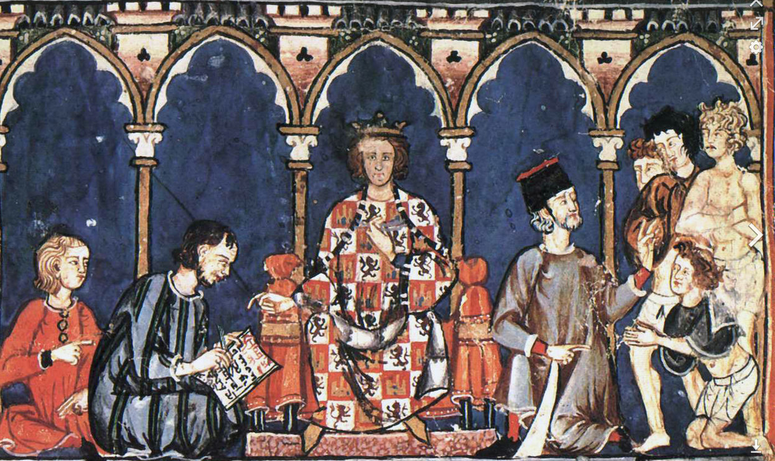

Alfonso X

Reformas legislativas

Alfonso X pretendía renovar y unificar los diversos fueros que regían sus dominios. Para lograr ese objetivo, el primer paso fue la redacción del Fuero Real para las ciudades del país.

El Espéculo sería la primera redacción de un código legal unificado, en la línea del Fuero Real. Sería promulgado en 1255. Sin embargo, al año siguiente llegó una embajada de la ciudad italiana de Pisa ofreciendo a Alfonso su apoyo para optar al trono imperial.

El rey castellano decidió entonces que su equipo de juristas elaborara un nuevo código legal ampliado, basado en el Espéculo y en el Derecho romano-canónico. Se trata de las Siete Partidas, redactadas entre 1256 y 1265, y de las que se ha llegado a decir⁸ que son, por su calidad y trascendencia interna y exterior, equiparables en el mundo del Derecho a lo que fue la obra de Santo Tomás de Aquino para la teología.

Las reformas legislativas del rey produjeron el rechazo de elementos ciudadanos y nobiliarios, cuyos privilegios se veían amenazados por la creciente intervención del Estado en las legislaciones privativas. Este rechazo fue una de las causas de la gran rebelión nobiliaria de 1272.

Actividad repobladora

Sin duda, la labor más importante en este ámbito emprendida por este monarca fue la repoblación del antiguo reino de Sevilla, que permitió consolidar las conquistas de Fernando III. Nada más rendirse la ciudad hispalense, se procedió al reparto de las casas de su casco urbano y de las tierras de alrededor entre los soldados de las huestes reales y nobiliarias, así como entre gentes procedentes de todos los rincones de la Corona de Castilla.

Este modelo de repoblación, que vació de musulmanes aquellas localidades que habían sido tomadas por fuerza o que capitularon tras un sitio (caso de las principales ciudades del valle del Guadalquivir), convivió con el mantenimiento de la población autóctona en diferentes zonas.

Muchas localidades serranas de Jaén y Córdoba, y otras de las campiñas y llanuras, se rindieron a los castellanos mediante capitulación, por la cual éstos se hacían cargo de sus fortalezas y del cobro de impuestos, mientras que los mudéjares conservaban cierta autonomía política y religiosa.

Este sistema no fue viable después de la revuelta mudéjar de 1264. La expulsión que se produjo de musulmanes en las tierras andaluzas y el agotamiento demográfico de los reinos de Castilla y de León tuvo como consecuencia una bajísima densidad de población en el Sur, que no pudo ser paliada por la labor repobladora de Alfonso X en la comarca del Guadalete y en la bahía de Cádiz, ni por las iniciativas señoriales en la frontera con Granada. Finalmente, los repobladores se concentrarían en las grandes ciudades del valle del Guadalquivir.

También impulsó Alfonso X la llamada repoblación interior, con la fundación de villas y polas (pueblas) nuevas en regiones del Norte e interior peninsular. Con ello pretendía reforzar la jurisdicción realenga en zonas en las que tradicionalmente habían predominado los señoríos de distinto tipo.

Así, podemos enumerar las siguientes:
- Aguilar de Campoo en Castilla (1255).
- Cangas de Tineo en Asturias (1255).
- Villa Real, actual Ciudad Real, fundada en Pozuelo de don Gil en 1255. Se estableció con el fin de contrarrestar el poder que la Orden de Calatrava ejercía en la comarca.
- Santa Marta de Ortigueira en Galicia (1255).
- Tolosa y Villafranca de Ordicia en Guipúzcoa (1256).
- Treviño en Burgos (1254).

La revuelta mudéjar

A los pocos años de haber renovado la sumisión a Castilla, que ya habían ofrecido a Fernando III, los pequeños territorios tributarios de Niebla y Jerez de la Frontera vieron cómo Alfonso X les arrebataba por la fuerza de las armas la poca autonomía que les restaba. Esta circunstancia, así como otros incumplimientos de las capitulaciones acordadas en su día con los musulmanes andaluces y murcianos que se habían rendido sin resistencia durante las campañas de Fernando III, provocó una sublevación concertada entre la población mudéjar del Sur peninsular, apoyada por el rey de Granada (1264).

La rebelión fue fácilmente aplastada en Andalucía en pocos meses, mientras que en Murcia, abandonada a su suerte, fue necesaria la intervención combinada de tropas castellanas y aragonesas, al mando del propio Jaime I de Aragón. Esta revuelta tuvo como consecuencia la expulsión o huida de muchos mudéjares andaluces, y el despoblamiento de vastas áreas en la Campiña del Guadalquivir.

Política exterior La cuestión del Algarve

Durante todo su reinado, Alfonso X se tituló «Rey del Algarve». El origen de esta atribución es oscuro. Según algunos autores, como el Marqués de Mondéjar, el Algarve le habría sido donado por Sancho II de Portugal en pago por el apoyo que el castellano le había proporcionado en 1246 contra aquel que terminaría apartándolo del gobierno, su hermano Alfonso III de Portugal. Para otros, como José Mattoso, la reivindicación del rey castellano sobre las tierras al sur de Lisboa reflejaban el deseo de ver reconocida su superioridad feudal sobre el monarca portugués, también se rastrean los derechos de Alfonso X en el Algarve obtenidos por el rey de Niebla.

Sea como fuere, tras la subida al trono de Alfonso X de Castilla, se inició una guerra entre ambos reyes por el control del Algarve. El conflicto finalizó en 1253 al acordar el matrimonio del rey portugués con una hija, ilegítima, del rey Alfonso X, Beatriz, y la entrega de un usufructo sobre el Algarve en beneficio del rey castellano hasta que el hijo de ese matrimonio alcanzara los siete años de edad.

En 1260, Alfonso X añadió a sus títulos el de rey de Algarve. Pero en 1263, ratificado en 1264,¹² cedió el usufructo del Algarve a su nieto Dionisio, heredero del rey portugués, a cambio de un vasallaje militar. Con el tratado de Badajoz de 1267 se liquidó este tributo militar y se fijaron las fronteras en el río Guadiana. El rey castellano siguió empleando el título de rey de Algarve, pero sólo por la referencia al territorio de la antigua taifa de Niebla.¹¹ Por su parte, el rey Alfonso III empezó a emplear el título de rey de Portugal y de Algarve desde marzo de 1268.

El fecho del Imperio

En 1256 Alfonso X recibía una embajada de la república de Pisa en Soria. Venía para ofrecerle su apoyo para ser candidato a «Emperador» y «Rey de romanos», cargo vacante desde la muerte de Guillermo II de Holanda.

Y es que Alfonso pertenecía, por ser hijo de Beatriz de Suabia, a la familia alemana de los Hohenstaufen, que alegaba ser la depositaria de los derechos al Imperio. Alfonso X aceptó la oferta pisana y procedió, mediante el envío de diplomáticos, dinero e incluso tropas a las ciudades gibelinas de Italia, a recabar apoyo para su aspiración imperial.

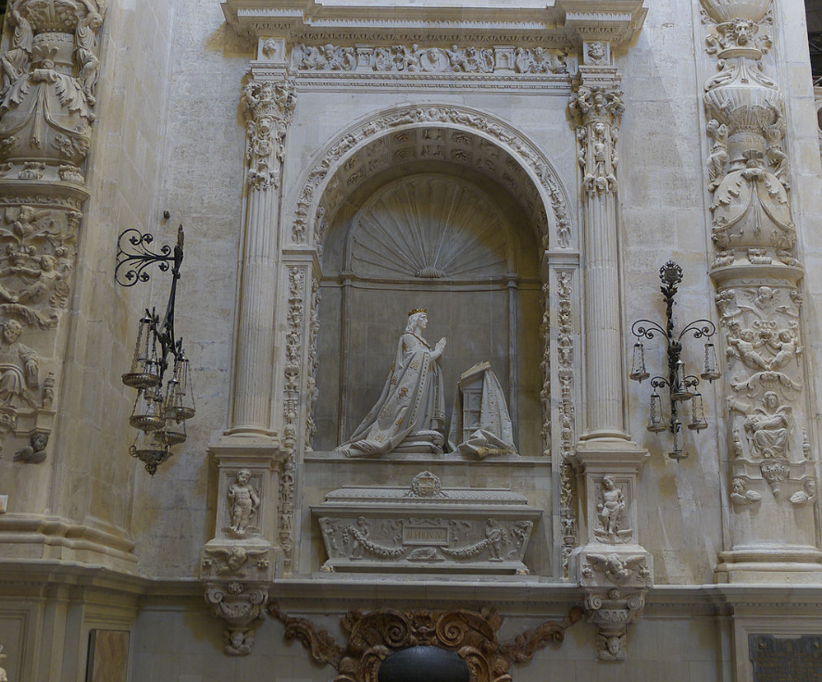
Capilla real de Catedral de Sevilla

Alfonso encontró muchas dificultades en este empeño. En la propia Castilla, muchos nobles expresaron su desacuerdo por las exigencias extraordianrias de dinero y soldados. En Soria, los nobles locales llegaron al motín (la llamada conjuración de Soria). En el exterior, el papa Gregorio X se opuso a las pretensiones de Alfonso, interesado en debilitar el Imperio. Por otra parte estaba el complejo sistema de elección del emperador, que correspondía a siete príncipes electores.

Tres de ellos votaron por Ricardo (hermano de Enrique III de Inglaterra), mientras que cuatro lo hicieron por Alfonso (1257). Sin embargo, el inglés viajó rápidamente a Aquisgrán, donde fue coronado junto a la tumba del primer emperador medieval de Europa Occidental, Carlomagno.

El castellano, en cambio, permaneció en sus reinos, con lo que perdió su oportunidad de hacer valer su elección como Rey de Romanos. Nunca pisaría tierra germana.

En los años posteriores Alfonso desembolsó enormes cantidades de dinero para sufragar sus gestiones para ser coronado emperador por el papa, así como para apoyar militar y financieramente a sus partidarios en Italia y Alemania. Desgraciadamente para el monarca castellano, la Iglesia romana fue alargando el pleito hasta que Alfonso se vio obligado a renunciar en 1275, tras una entrevista en Beaucaire con el papa Gregorio X.

Detrás de este contencioso pudo estar la intención del Rey Sabio de verse reconocido como superior por los otros reyes peninsulares, recuperando la vieja supremacía teórica que había tenido su antepasado Alfonso VII el Emperador.

El fecho de Allende

En los comienzos de su gobierno, Alfonso X retomó un viejo proyecto de su padre, el de continuar la Reconquista allende el estrecho de Gibraltar. Finalizó las grandes atarazanas de Sevilla para construir la flota necesaria para la invasión de África, nombró un almirante mayor de la mar, y consiguió de Roma la autorización para predicar la Cruzada en Castilla, lo que significaba poder recaudar dinero a cambio de beneficios espirituales. Se nombraron incluso cargos episcopales para las futuras diócesis magrebíes, y se iniciaron contactos diplomáticos con distintos reyes del Norte de África.

No obstante todos estos preparativos, no se emprendió la invasión a gran escala del Magreb. Todo se redujo a unas cuantas expediciones de rapiña y a la captura de alguna plaza costera aislada. La incursión más conocida fue la de Salé, puerto marroquí saqueado en el verano de 1260 por la flota del almirante Juan García de Villamayor (hijo del ayo de Alfonso X). Pero el objetivo principal de esta Cruzada, Ceuta, permaneció en manos islámicas.

Los difíciles últimos años

Sitio de Algeciras (1278)

En la última etapa de su vida, Alfonso X tuvo que afrontar diversos fracasos y desgracias, incluyendo la muerte de su heredero (1275), rebeliones de nobles y en el seno de su propia familia, fracaso del intento de conquista de Algeciras (1278), invasiones benimerines.

La rebelión nobiliaria de 1272

En 1272 la gran mayoría de los nobles, encabezados por el infante Felipe (hermano de Alfonso X) y Nuño González de Lara, plantearon una serie de reivindicaciones al monarca. Estas podrían resumirse en: la petición de más ingresos percibidos de la Corona por los «ricoshombres»; la renuncia a la política autoritaria y centralizadora del soberano; y la derogación de las leyes que éste había impuesto para llevarla a cabo. Al hacer Alfonso oídos sordos a estas protestas, los aristócratas se «desnaturaron» y se exiliaron en Granada junto a sus ejércitos feudales, provocando graves daños a su paso. Entre 1272 y 1273 el infante heredero, Fernando de la Cerda, negoció la reconciliación con los rebeldes en un difícil contexto de guerra contra nazaríes y benimerines. Finalmente, el príncipe logró la paz con ellos y con Granada.

La problemática sucesión

El primogénito y heredero al trono, Fernando de la Cerda, murió en 1275 en Villa Real, cuando se dirigía a hacer frente a una nueva invasión norteafricana en Andalucía. De acuerdo con el derecho consuetudinario castellano, en caso de muerte del primogénito en la sucesión a la Corona, los derechos debían recaer en el segundogénito, Sancho; sin embargo, el derecho romano privado introducido en Las Siete Partidas establecía que la sucesión correspondía a los hijos de Fernando de la Cerda.

El rey se inclinó en principio por satisfacer las aspiraciones de Sancho, que se había distinguido en la guerra contra los invasores islámicos en sustitución de su difunto hermano. Pero luego el rey, presionado por su esposa Violante y por Felipe III de Francia, tío de los llamados «infantes de la Cerda» (hijos de Fernando), fue obligad compensar a estos.

Sancho, conocido por la historiografía como el Bravo por su fuerte carácter, se enfrentó a su padre cuando éste pretendió crear un reino en Jaén para el mayor de los hijos del antiguo heredero, Alfonso de la Cerda.

Finalmente, el infante Sancho y buena parte de la nobleza del reino se rebelaron, llegando a desposeer a Alfonso X de sus poderes, aunque no del título de rey (1282). Sólo Sevilla, Murcia y Badajoz permanecieron fieles al viejo monarca. Alfonso maldijo a su hijo, a quien desheredó en su testamento, y ayudado por sus antiguos enemigos los benimerines empezó a recuperar su posición. Cuando cada vez más nobles y ciudades rebeldes iban abandonando la facción de Sancho, murió el Rey Sabio en Sevilla, el 4 de abril de 1284. Sancho, a pesar de haber sido desheredado, fue coronado en Toledo el 30 de abril de 1284.

Matrimonio y descendencia

Código de la 7 Partidas

Antes de casarse con Violante de Aragón, había sido tratado su matrimonio en dos ocasiones, siendo un adolescente. La primera fue en 1234 con la infanta Blanca de Champaña, hija del rey de Teobaldo I de Navarra.¹⁶ Posteriormente, con Felipa de Ponthieu, hermana de su madrasta la reina Juana, para cuyo enlace el papa emitió dispensa el 31 de agosto de 1237. Ambos compromisos quedaron sin efecto y en 1240 ya había sido acordado su matrimonio con Violante, según consta en el testamento del 1 de enero de 1241 de Jaime I el Conquistador, rey de Aragón donde cita a su hija Ioles, coniugi Alfonsi, primogeniti illustris regis Castellae.

Tuvo varios hijos naturales antes de contraer matrimonio, siendo estos y sus respectivas madres, los siguientes:

Con María Alfonso de León, su tía, hija ilegítima del rey Alfonso IX de León y Teresa Gil de Soverosa, tuvo a:
- Berenguela Alfonso (c. 1241-¿?). Contrajo matrimonio, después de 1264, con Pedro Núñez de Guzmán, pero murió joven y sin descendencia.
Con Elvira Rodríguez de Villada, hija de Rodrigo Fernández de Villada, tuvo a:
- Alfonso Fernández el Niño (1242-1281), señor de Molina y Mesa por su matrimonio con Blanca Alfonso de Molina, bisnieta de Alfonso IX de León.

Con Mayor Guillén de Guzmán, I señora de Alcocer, Cifuentes, Viana de Mondéjar, Palazuelos, Salmerón y Vadesliras, hija de Guillén Pérez de Guzmán y de María González Girón, fue padre de:
- Beatriz (c.1242/1244-1303), quien heredó los señoríos de su madre y fue reina de Portugal por su matrimonio con Alfonso III de Portugal.

De su matrimonio el 26 de diciembre de 1246 en la Colegiata de Valladolid con la reina Violante de Aragón, hija de Jaime I el Conquistador, rey de Aragón nacieron varios hijos:
- Berenguela (1253-1300). Fue proclamada heredera del reino en 1254, pero el nacimiento de su hermano Fernando la postergó. Estuvo prometida a Luis de Francia, hijo y heredero de Luis IX, pero no se llegaron a casar por la muerte prematura del novio en 1260. Fue la única de los hijos legítimos del rey que permaneció junto a él durante la rebelión del infante Sancho.
- Beatriz (1254-1280). Se casó con el marqués Guillermo VII de Montferrato (vicario de Alfonso X en el Imperio) en 1271, en Murcia.
- Fernando de la Cerda (1255-1275), heredero del trono castellano, se casó en 1269 con Blanca de Francia, hija de Luis IX de Francia, con quien tuvo dos hijos. Su muerte prematura permitió que su hermano Sancho se convirtiera en rey.
- Leonor (1256-1275).
- Sancho IV el Bravo (1258-1295), rey de Castilla a la muerte de Alfonso X.
- Constanza (1259-1280), monja en el Monasterio de Santa María la Real de Las Huelgas donde recibió sepultura.
- Pedro (1260-1283), casado con Margarita de Narbona.
- Juan (1262¹⁸ -1319).
- Isabel de Castilla (1263-1264). Murió en la infancia.
- Violante de Castilla (1265-¿?), contrajo matrimonio con Diego López V de Haro, señor de Vizcaya.
- Jaime de Castilla (1267-1284), señor de los Cameros.

Estando ya casado tuvo los siguientes hijos de madre desconocida, ambos menores de edad cuando su padre otorgó testamento en enero de 1284:

- Martín Alfonso, abad en Valladolid, mencionado como hermano de Urraca Alfonso en el codicilo del testamento del rey.
- Urraca Alfonso, citada también en el codicilo del testamento de Alfonso X, que le encomendó a su hija natural Beatriz la misión de casarla honradamente. Contrajo matrimonio con Pedro Núñez de Guzmán, adelantado mayor de Castilla, señor de Derruña y San Román, con descendencia.

Literatura de Alfonso X el Sabio

La educación de Alfonso fue esmerada; el monarca tenía una gran sed de saber y un gran respeto a la cultura porque su madre, Beatriz de Suabia, era de hecho una erudita que, cuando quedó huérfana de ambos padres se instruyó en la culta corte siciliana de Federico II Hohenstaufen, futuro emperador del Sacro Imperio Romano Germánico, que protegió y fomentó la ciencia y la cultura y en 1224 fundó la Universidad de Nápoles. Un retrato de Alfonso el Sabio que subraya la pasión real por los conocimientos heredada de su madre lo ofrece el Libro de los judizios (3a, 1-22):
En este nuestro tiempo Dios nos denó dar señor en tierra conocedor de derechuría e de todo bien, amador de verdat, escodriñador de sciencias, requiridor de doctrinas e de enseñamientos, qui ama e allega a sí los sabios e los que s’ entremeten de saberes e les faze algo e mercet, porque cada uno d’ellos se trabaja espaladinar los saberes en que es introducto, e tornarlos en lengua castellana a laudor e a gloria del nombre de Dios e a ondra e en prez del antedicho señor, él qui es el noble Rey do Alfonso […] qui sempre desque fue en este mundo amó e allegó a sí las sciencias e los sabidores en ellas e alumbró e cumplió la grant mengua que era en los ladinos por defallimiento de los libros de los buenos filosofos e provados.

Desde su juventud, antes de 1252, fecha en que fue coronado rey, el príncipe Alfonso, además de escribir cantigas de escarnio en galaico-portugués y, muy probablemente, algunos himnos de loor a la Virgen María, auspició la traducción de un libro de cuentos ejemplares (o exempla) en castellano: el Calila y Dimna. Ya mayor, mandó llamar a su Corte a trovadores como el genovés que escribía en occitano y gallego-portugués Bonifaci Calvo, los catalanes Arnaut Catalán y Cerverí de Girona, los franceses Guiraut Riquer y Peire Cardenal y los gallegos Airas Nunes, Pero da Ponte y Alfonso Eanes do Coton; también hubo poetas hispanohebreos renombrados que le dedicaron elogios en verso, como el toledano Todros Abulafia, autor de un vasto cancionero compuesto durante su reinado, todavía no traducido al español.

Hasta Giovanni Boccaccio lo usa como personaje central en el primer cuento de la última jornada de su Decamerón, donde se alaba su generosidad.
De la extensa obra alfonsí destacan: el Fuero Real de Castilla, el Espéculo y las Siete Partidas, entre las jurídicas; las Tablas alfonsíes, entre las astronómicas; y entre las de carácter histórico, la Estoria de España y la Grande e general estoria o General estoria, obra de historia universal.

Las Cantigas de Santa María es un conjunto de canciones líricas, escritas en galaico-portugués y acompañadas de notación musical y unas vistosísimas ilustraciones que se hallan entre lo mejor de la pintura de su tiempo. El Lapidario versa sobre las propiedades minerales, y el Libro de los juegos sobre temas lúdicos (ajedrez, dados y tablas), deportes de la nobleza en aquel tiempo. La intervención del rey fue a veces directa y a veces indirecta, pero indudablemente fue el arquitecto de estas obras:

El rey faze un libro non por quel él escriva con sus manos mas porque compone las razones d'él e las emienda et yegua e endereça e muestra la manera de cómo se deven fazer, e desí escrívelas qui él manda. Peró dezimos por esta razón que el rey faze el libro.
Alfonso X el Sabio, General estoria I, f. 216r.
.
Es decir, concebía el plan de la obra, ponía los medios para realizarla y daba las instrucciones precisas sobre su estructura y contenido, e incluso descendía a detalles como precisar los dibujos e ilustraciones que debían ornar el texto. Esta preocupación por la obra bien hecha se manifiesta también en el prólogo del tratado inaugural de los Libros del saber de astrología, que es el Libro de las figuras de las estrellas fixas que son en el ochavo cielo, versión revisada acometida en 1276 de una primera traducción realizada en 1256.
Allí se dice que el rey ordenó la traducción del texto a Yehudá ben Mošé y a Guillén Arremón de Aspa en 1256,
E después lo endereçó e lo mandó componer este rey sobredicho, e tolló las razones que entendió que eran sobejanas e dobladas e que non eran en castellano derecho, e puso las otras que entendió que cumplían, e quanto al lenguaje endereçolo él por sí. E en los otros saberes ovo por ayuntadores a maestre Joan de Mesina e a maestre Joan de Cremona e a Yhudá el sobredicho e a Samuel. E esto fue en el año XXV de su reinado.

Alfonso convocó para esta labor a un conjunto de sabios en lenguas hebrea, árabe y latina, con quienes formó su scriptorium real, conocido imprecisamente como Escuela de Traductores de Toledo. Contó con la colaboración de cristianos, judíos y musulmanes, que desarrollaron una importante labor científica al rescatar textos de la Antigüedad y al traducir textos árabes y hebreos al latín y al castellano. Estos trabajos habilitarán definitivamente el castellano como lengua culta, tanto en el ámbito científico como en el literario. Desde su reinado, además, se utilizará como lengua de la cancillería real frente al latín, que era la lengua de uso regular en la diplomacia regia de Castilla y de León.

También creó en Sevilla unos Studii o Escuelas generales de latín y de arábigo. Igualmente fundó en 1269 la Escuela de Murcia, dirigida por el matemático Al-Ricotí.

Elevó al rango de Universidad los Estudios Generales de Salamanca (1254) y Palencia (1263), siendo Salamanca la primera en ostentar ese título en Europa.

